Ministerul Educației și Cercetării al Republicii Moldova
Universitatea Tehnică a Moldovei
Facultatea Calculatoare, Informatică și Microelectronică

Raport
la
Lucrarea de laborator Nr. 1

Disciplina: Tehnici de programare

Tema: ”Lucrul cu VirtualBox”

A efectuat : st. gr.SI – 266 Budeanu Nicoleta

A verificat : asistent universitar Gonceari Cristian

Chișinău – 2026
SARCINA LUCRĂRII

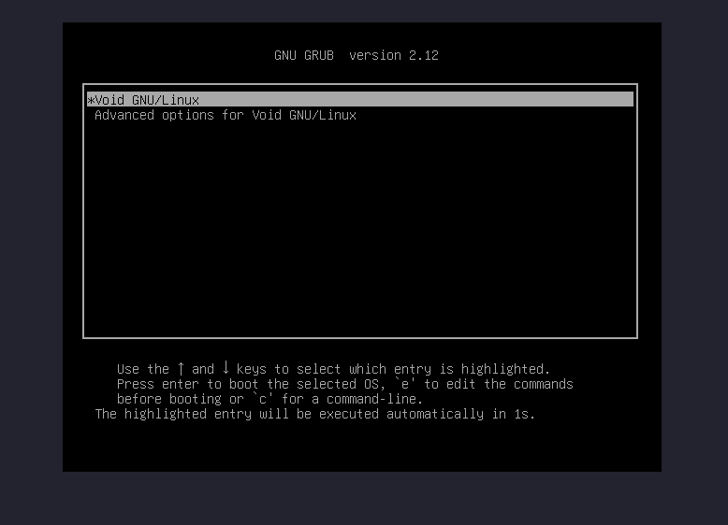
Pentru această parte a laboratorului am instalat Void Linux într-o mașină virtuală. Am folosit imaginea de instalare a sistemului și am pornit mașina virtuală de pe aceasta. La pornire am ajuns la meniul GRUB, de unde am putut selecta opțiunea pentru pornirea Void Linux și a mediului de instalare.

Figura 1. Meniul GRUB la pornirea Void Linux
După pornirea sistemului am ajuns în mediul de instalare. De aici începe configurarea sistemului și sunt mai multe meniuri prin care trebuie trecute setările necesare. Înainte de instalarea propriu-zisă pot fi configurate lucruri precum tastatura, conexiunea la rețea, sursa de unde vor fi descărcate pachetele și numele calculatorului.
Un alt pas este alegerea variantei de Void Linux care urmează să fie instalată. În funcție de imaginea folosită pot exista mai multe variante, de exemplu în funcție de arhitectură sau de biblioteca folosită de sistem. În cazul meu am ales varianta pe care urma să o folosesc pentru mașina virtuală.
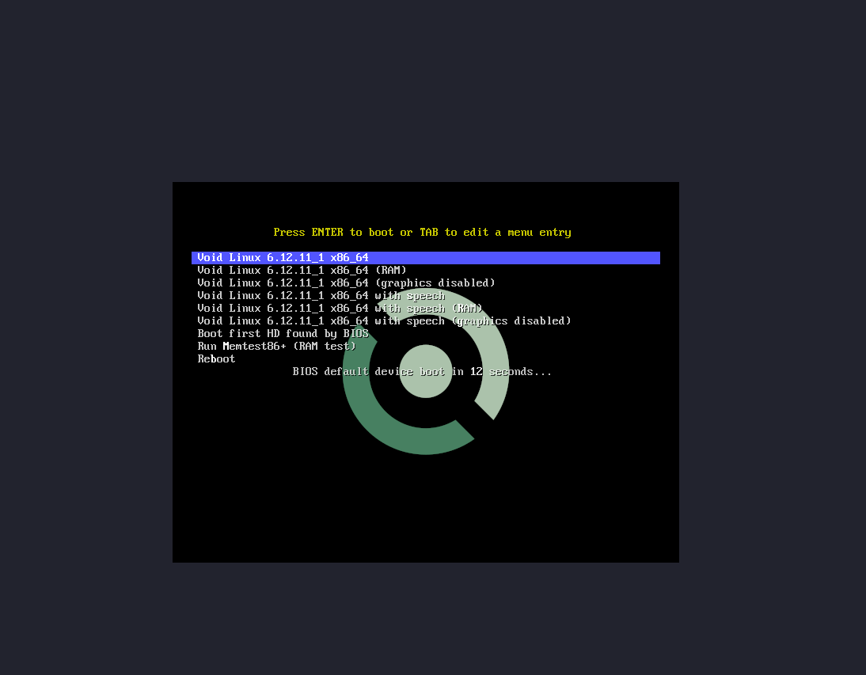
Figura 2. Alegerea variantei de Void Linux
După alegerea versiunii au urmat setările pentru sistem. Installerul permite configurarea timezone-ului, a parolei pentru utilizatorul root și crearea unui utilizator normal. De asemenea, poate fi configurată conexiunea la internet și sursa de pachete folosită în timpul instalării.
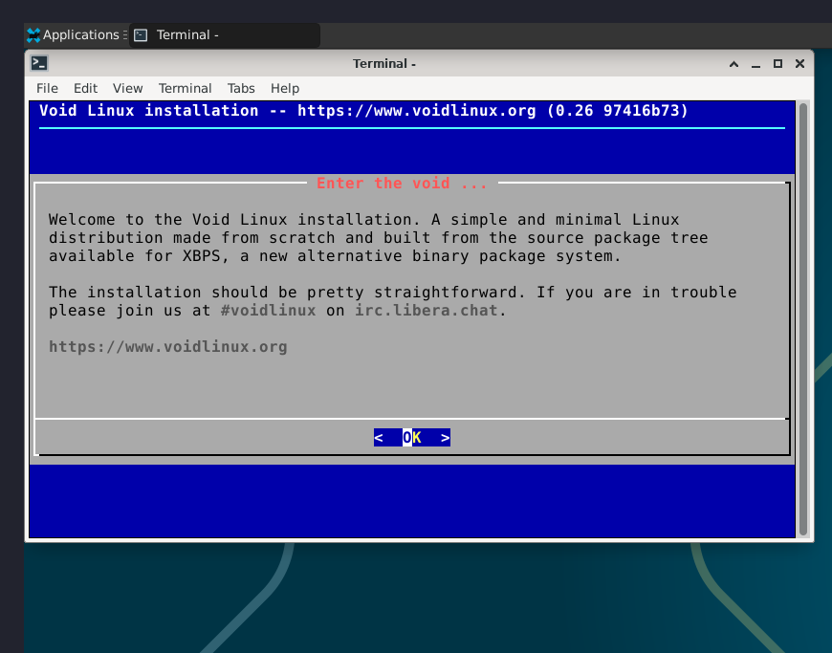
Figura 3. Meniul de instalare și configurare Void Linux
O parte mai importantă a instalării a fost configurarea discului. Mașina virtuală avea un disc virtual pe care trebuia instalat sistemul. Am folosit partiția /dev/sda1, care avea aproximativ 20 GB. Aceasta a fost folosită pentru sistemul principal și montată în /. Pentru filesystem am folosit ext4.
Montarea partiției în / înseamnă că aceasta reprezintă rădăcina sistemului de fișiere. Astfel, directoarele și fișierele principale ale sistemului Void Linux vor fi stocate pe această partiție. În această etapă au fost stabilite și operațiile care urmau să fie făcute asupra discului, cum ar fi formatarea și montarea partiției.
După ce au fost configurate partițiile și restul setărilor, am putut începe instalarea. Installerul a pregătit filesystem-ul, a copiat fișierele sistemului pe disc și a instalat componentele necesare pentru ca Void Linux să poată fi pornit ulterior fără mediul de instalare.
După terminarea instalării am repornit mașina virtuală și am pornit sistemul de pe discul virtual. În acest moment instalarea era finalizată, iar Void Linux putea fi folosit normal.
Pentru a verifica faptul că sistemul funcționează, am pornit o aplicație, în cazul meu Vesktop. Astfel am verificat nu doar că sistemul de operare pornește, dar și că mediul grafic și aplicațiile pot fi folosite normal.
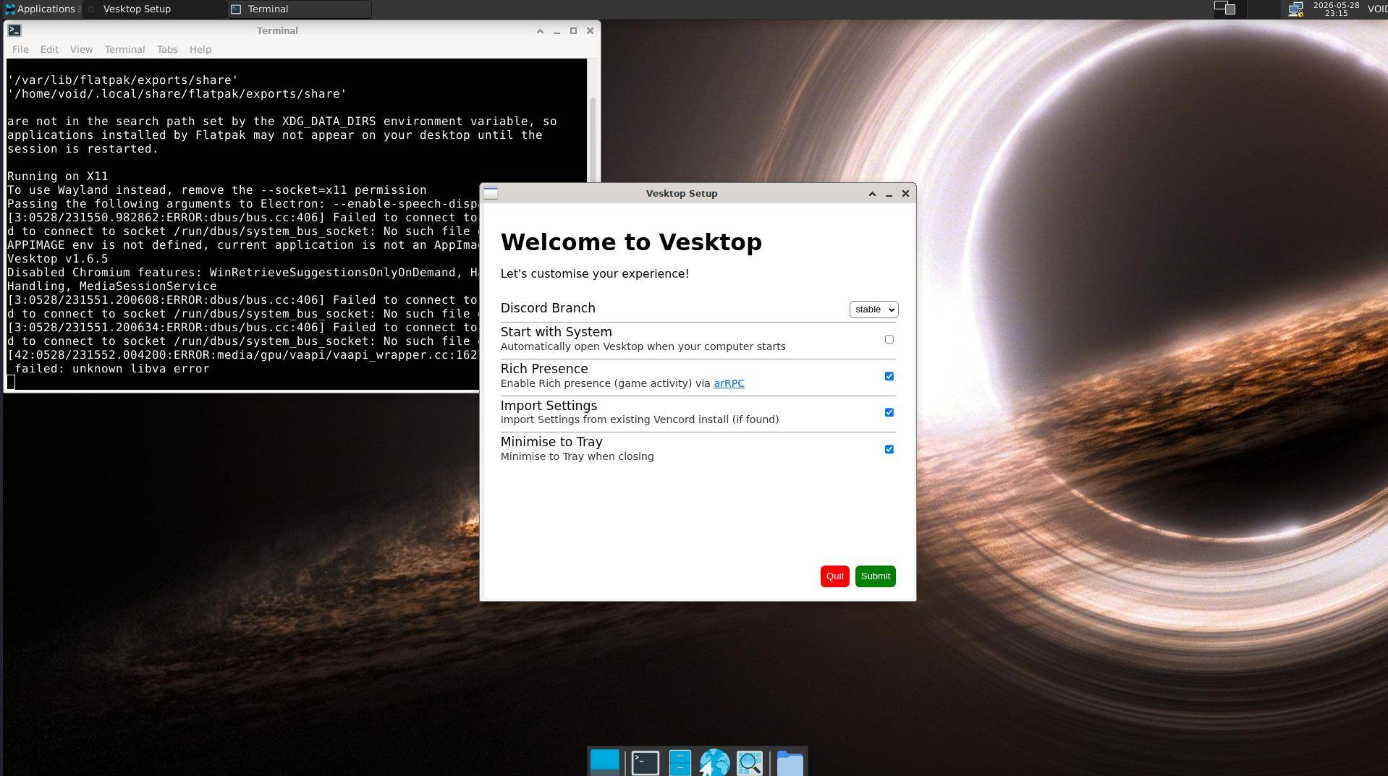
Figura 6. Rularea aplicației Vesktop în Void Linux

CONCLUZII
În urma acestui laborator am învățat cum se instalează un sistem de operare într-o mașină virtuală, de la pornirea imaginii de instalare până la rularea sistemului după instalare. Am lucrat cu meniurile de configurare ale Void Linux și am înțeles mai bine cum se configurează un disc, o partiție și un filesystem. Mi s-a părut importantă partea cu /dev/sda1, deoarece acolo am stabilit unde va fi instalat sistemul și cum va fi folosit spațiul de pe disc. La final am verificat că instalarea a reușit prin pornirea sistemului și rularea unei aplicații.

BIBLIOGRAFIE

- https://www.virtualbox.org/
- https://voidlinux.org/

